Татарстан Республикасы
Кукмара муниципаль районы
муниципаль белем бирү учреждениясе
Кукмара беренче беренче гимназиясе

Сайлап алу курсы
Сәясәткә сәяхәт
9 сыйныфлар өчен профиль алды әзерлеге

2008 ел

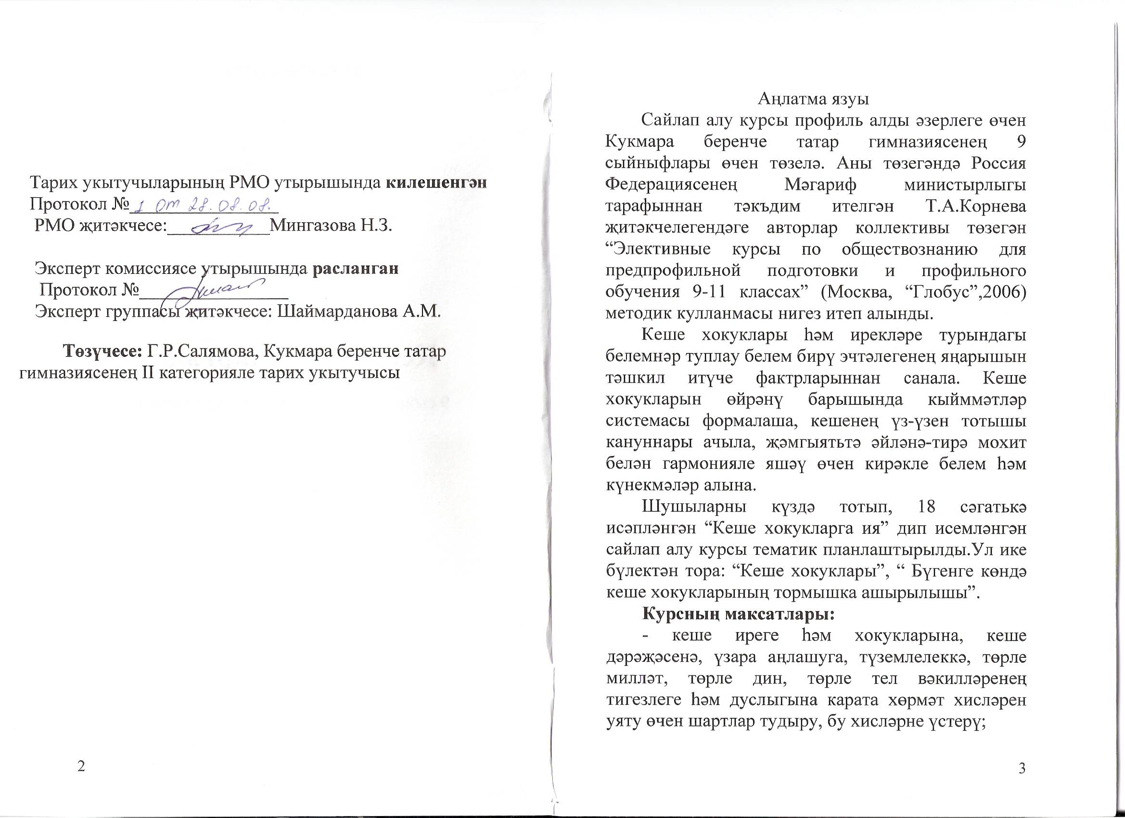

Төзүчесе: Г.Р.Салямова, Кукмара беренче
татар гимназиясенең II категорияле тарих
укытучысы

9 сыйныф өчен “Сәяси круиз” сайлап алу курсы практик кулланышка рөхсәт ителә.

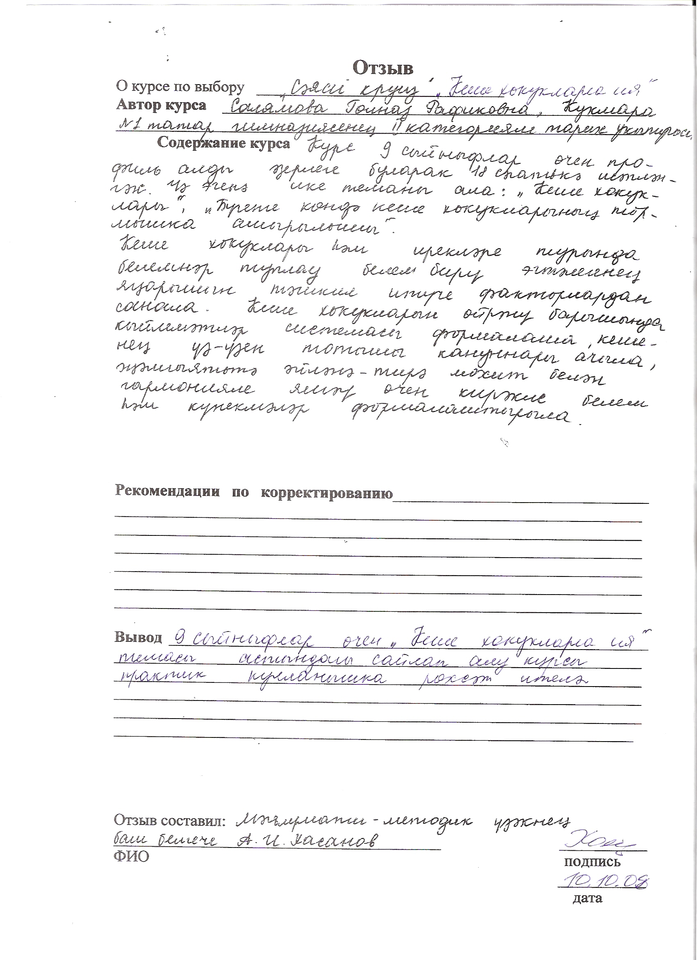
Мәгълүмати-методик
үзәкнең баш белгече: Хасанов А.И.

Аңлатма язуы
Сайлап алу курсы профиль алды әзерлеге өчен Кукмара беренче татар гимназиясенең 9 сыйныфлары өчен төзелә. Аны төзегәндә Россия Федерациясенең Мәгариф министырлыгы тарафыннан тәкъдим ителгән Т.А.Корнева җитәкчелегендәге авторлар коллективы төзегән “Элективные курсы по обществознанию для предпрофильной подготовки и профильного обучения 9-11 классах” (Москва, “Глобус”,2006) методик кулланмасы нигез итеп алынды.
Үз туган илен сөюче, туган халкын хөрмәтләүче, башка халыкларны ихтирам итүче, сәяси-иҗтимагый тормышта актив катнашучы, үз дәүләтенә файда китерүче гражданнар тәрбияләү-бүгенге көн мәктәпләре алдында торган төп бурычлардан исәпләнә. Боларны тормышка ашыру өчен 6 сыйныфтан ук җәмгыять белеме укытыла башлады, ә 10 сыйныфта социаль- икътисади, социаль- гуманитар профильдә белем кертелде.
Шушыларны күздә тотып, 9 сыйныф укучыларына үз юлларын сайларга ярдәм итү максатыннан 17 сәгатькә исәпләнгән “Сәяси круиз” дип исемләнгән сайлап алу курсы тематик планлаштырылды.
“Сәяси круиз” курсы 4 бүлектән тора: “Сәяси дөнья”, “Сәяси эшчәнлек”, “Сәяси мәдәният”, “Гражданлык җәмгыяте”.
Курсның максатлары:
- укучыларда сәяси грамоталылк үстерү;
- гражданлык хисләре тәрбияләү;
- сәяси үзаң формалаштыру.
Курсның бурычлары:
- җәмгыять белеме һәм политология фәннәре буенча белемнәрен үстерү һәм киңәйтү;
- җәмгыятьтә барган сәяси күренешләрне аңлау, анализлау күнекмәләрен үстерү, сәяси белемнәрен теория һәм практикада актив кулланучы, үз туган илен хөрмәт итүче гражданнар тәрбияләү;
Эш фомасы- шәхсән һәм группада эшләү.
Методлар: лекция, документлар белән эшләү, аларга карата фикерләр белән уртаклашу, эвристик әңгәмәләр, дидактик уеннар, таблица һәм схемалар, проектлар төзү, каршылыклы ситуацияләр чишү, эшлекле һәм сюжетлы-ролльле уеннар, очрашу кичәләре үткәрү.
Уку барышында укучылар сәяси дөнья, сәяси эшчәнлек, сәяси мәдәният, гражданлык җәмгыяте темалары буенча белемнәр тупларга, аларны ныгытырга, тирәнәйтергә, сәяси информацияләрне таба, системалаштыра, анализлый, фәнни-эзләнү эшләре алып бара, чыгышлар ясый, эссе, рефератлар яза, проектлар, таблица, схемалар төзи алырга тиешләр.
Курстан көткән нәтиҗәләр. Сәяси тормыштагы вакыйгаларны аңлап, үз позицияләрен булдыру, үз фикерен яклый алу. Сәяси тормышта актив катнаша алырдай яшьләр үстерү.

Тематик планлаштыру

№ | Темалар | Сәгать | теория | практика | проект | Чыганак
1 | I бүлек. Сәяси дөнья.  Политология фәне | 3  1 | 1 |  |  | Т.А.Корнева “Элективные курсы по обществознанию для предпрофильной подготовки и профельного обучения 9-11 классах”
2 | Политология һәм сәясәт | 1 |  | 1
3 | Сәяси инструментлар | 1 |  |  | 1
4 | II бүлек. Сәяси эшчәнлек.  Сәяси лидерлык | 6  1 | 1
5 | Сайлау компаниясе | 1 |  |  | 1
6 | Сәяси партияләр | 1 | 0,5 | 0,5
7 | Сәяси конфликт, каршылыклар | 1 |  |  | 1
8 | Сәяси пропаганда | 1 |  | 1
9 | Сәяси нотык һәм чыгышларны анализлау | 1 | 0,5 | 0,5
10 | III бүлек. Сәяси мәдәният.  Сәяси мәдәният һәм аның модельләре | 3  1 | 1
11 | Сәяси символика | 1 | 0,5 | 0,5
12 | Сәяси коммуникацияләр | 1 | 1
13 | IV бүлек. Гражданлык җәмгыяте.  Сәяси элита | 5  1 | 1
14 | Дөнья һәм Россия сәясәтчеләре | 1 |  | 1
15 | Глобализация | 1 | 0,5 |  | 0,5
16 | Глобализация шартларында Россия | 1 | 0,5 | 0,5
17 | Сәяси тормышка бер адым | 1 |  |  | 1
 | Барлыгы | 16

Курсның эчтәлеге

I бүлек. Сәяси дөнья.
Политология фәне, аның башка фәннәр белән бәйләнеше, политологиянең өйрәнү предметы, политология һәм сәясәт, бәйләнеше, сәясәтне тормышка ашыручы оешмалар , сәясәтчеләр, сәясәт субъект-объектлары
II бүлек. Сәяси эшчәнлек.
Сәяси статус, сәяси лидер, аның сәяси роле, сәяси лидерлык типлары, авторитет, хакимият, көч. Сайлау компаниясе, аның этаплары.Сәяси эшчәнлек, референдум, электорат. Сәяси партияләр, аларның төрләре, карашлары, плюрализм, оппозиция, компромисс. Сәяси конфликт, каршылыклар, аларның сәбәпләре, җиңү юллары, эскалация. Сәяси пропаганда, аның максатлары, популизм. Сәяси нотык һәм чыгыш кагыйдәләре.
III бүлек. Сәяси мәдәният.
Сәяси мәдәният характеристикасы һәм аның модельләре, элементлары, демократик сәяси мәдәният, Россия сәяси мәдәниятенең үзенчәлекләре. Милли-дәүләт символлары: герб, флаг, гимн; патриотик символлар: медаль, орден, бүләкләүләр. Сәяси коммуникацияләр, ритуаллар, имидж.
IV бүлек. Гражданлык җәмгыяте.
Гражданлык җәмгыяте, аның үзенчәлекле яклары, сыйфатлары. Сәяси элита. Элитаризм. Дөнья һәм Россия сәясәтчеләре. Глобализация шартларында Россия. Глобализация, куркынычсызлык проблемалары, демократия.

Белемнәрне тикшерү өчен контроль сораулар:

- Иҗтимагый тормышта сәясәтнең роле нидә?
- Сәясәт һәм хакимиятнең бәйлелеген аңлатыгыз
- Россиядә сәяси партияләр үсешенең үзенчәлекләрен атагыз
- Нинди сыйфатлар сәяси лидер булырга ярдәм итәләр?
- СМИның сәяси тормышта урынын ачыклагыз
- Сәяси тормышка нинди юллар белән катнашырга мөмкин?
- Сайлаулар барышын тасвирлагыз
- Сәяси чыгыш ясау өчен нинди кагыйдәләрне белергә кирәк?
- Сәяси пропаганда нәрсә ул һәм ни өчен кирәк?
- Сәяси конфликтларның сәбәпләрен һәм чишелешләрен күрсәтегез
- Сәясәттә актив һәм пассив катнашуны аңлатыгыз
- Экстримизм нәрсәсе белән куркыныч?
- Нинди юллар белән сәясәткә йогынты ясарга мөмкин?
- Президент, сәяси партия җитәкчесе булыр өчен нәрсә кирәк?
- Нәрсә ул глобализация?

Реферат һәм эссе темалары:

- Сәясәт-фән, сәнгать профессия.
- Ирекле сайлаулар- утопияме, яисә чынбарлыкмы?
- Бүгенге Россиянең сәяси партияләре һәм лидерлары.
- Лидер-кем ул?
- Граж даннарның дәүләтнед сәяси тормышында катнашу юллары. (Сәясәттә яшьләр катнашы.)
- Халык һәм сәясәт.
- Сәясәттән башка яшәү мөмкинме?
- Сәяси символика.
- Сәяси мәдәният һәм аның төрләре.
- Россия глобализация системасында.

Тестлар:
1. Грек теленнән тәрҗемә иткәндә “сәясәт” сүзе нәрсәне аңлата:
а) дәүләт белән идарә итү сәнгате;
б) халык идарәсе;
в) гомуми эш.
2. Дөрес фикерне сайлагыз:
а) сәясәт ул бүгенге көн күренеше;
б) сәясәт ул җәмгыять кебек үк борынгы күренеш.
3. Сәяси хәрәкәтләрне, партияләрне җитәкләүчеләрне, әйдәп баручыларны ничек атыйлар:
а) сәяси лидерлар;
б) активистлар;
в) иярүчеләр.
4. Латин теленнән тәрҗемә иткәндә “партия” сүзе нәрсәне аңлата:
а) хакимият;
б) бүленеш;
в) өлеш.
5, “Партия электораты” нәрсә дигән сүз:
а) сәяси партияләрнең эшчәнлеген җитәкләүчеләр;
б) сайлауларда партия өчен тавыш бирүчеләр;
в)партиягә матди ярдәм күрсәтүчеләр.
6) Эшчәнлекләренең идея нигезләре буенча партияләр төрләре:
а) идарә итүче һәм оппозицион;
б) доктриналь, прагматик, харизматик;
в) демократик һәм антидемократик.
7) Дөрес фикерне сайлагыз:
а) сәяси мәдәния- кешелек мәдәниятенең, җәмгыятьнең рухи сферасы элементларын үз эченә алган бер өлеше;
б) сәяси мәдәният- җәмгыятьнең бары тик сәяси сферасына гына карый;
в) ике фикер дә дөрес;
г) дөрес җавап юк.
8) Сәяси мәдәният структурасының элементлары:
а)сәяси аң, сәяси тәҗрибә, сәяси тәртип;
б) сәяси система, сәяси идеология, сәяси активлык;
в)сәяси партияләр һәм сәяси лидерлар.
9. “Сәяси фикер, максат, идеяләр бәрелеше” төшенчәсе нәрсәне күрсәтә:
а) сәяси каршылыклар;
б) сәяси активлык;
в) сәяси конфликт
10. Россия Федерациясендә презедент сайлауларында нинди сайлау системасы кулланыла:
а)мажоритар;
б) пропорциональ;
в) катнаш.
Җаваплар
1 | 2 | 3 | 4 | 5 | 6 | 7 | 8 | 9 | 10
а | б | а | в | б | б | а | а | в | а

Укытучы өчен әдәбият:
Корнева Т.А. Элективные курсы по обществознанию для предпрофельной подготовки и профельного обучения 9-11 классах. Москва, “Глобус”,2006
Кашанина Т.В., Кашанин А.В.Основы пава: учебник для общеобразовательных учреждений.м., “Вита-пресс”, 2007.
О.В. Арасланова Обществознание в таблицах и схемах. М., “Русское слово”, 2007.

Укучылар өчен әдәбият:
Кеше хокуклары турындагы гомуми декларация.
Түземлелек турында ЮНЕСКО Декларациясе
Россия Федерациясе һәм Татарстан Республикасы Конституцияләре
Бала хокуклары турында конвенция
Качаклар стусы турында Конвенция
Газета-журнал материаллары.

Кушымта
(таблица, схемалар)

Дәүләт төрләре

Административ-территориаль төзелеше буенча
Унитар
Федератив
Конфедератив
Сәяси режим буенча
Тоталитар
Авторитар
Демократик
Идарә итү формасы буенча
Монархия:
-абсолют;
-конституцион.
Республика:
-презедентлы;
-парламентлы;
-катнаш.

Өстәмә бүлергә мөмкин
Хәрби һәм хокукый
Социаль дәүләт
Тотрыклы һәм тотрыксыз дәүләтләр
Иҗтимагый-сыйнфый мөнәсәбәттә (К.Маркс)
Колбиләүчелек
Феодаль
Буржуаз
социалистик

Россия Федерациясендә дәүләт хакимияте

Презедент-дәүләт башлыгы

Закон чыгаручы хакимият органы | Башкарма хакимият | Суд хакимияте
Федераль Җыен (парламент)  Югары палата-Федерация Советы, Түбән палата-Дәүләт Думасы | Россия Федерациясе Хөкүмәте | Россия Федерациясе Суды  Конституцион Суд  Югары Суд  Арбитраж Суд

